TECNICA PARA LA RESOLUCIÓN DE PROBLEMAS CON EL APOYO DEL COMPUTADOR:

PASOS:

1. **Análisis y clasificación del enunciado del problema en sus elementos**

|  |  |  |
| --- | --- | --- |
| **Elemento** | **Valor** | |
| Captura de Datos | Valor cero |  |
|  |  |
|  |  |
|  |  |
| Operaciones Aritméticas  Preguntas  Observaciones | dato<>=0 (dato + 1) | |
| (Media + dato) | |
| Dato>0 (media / dato) | |
|  | |
| ¿Calcular la media de una serie de números positivos? |  |
|  |  |
|  |  |
|  |  |
|  | |
|  | |
|  | |
|  | |

1. **Diagrama Entrada – Proceso – Salida**

Entradas Procesos Salidas

Valor cero

La media

1. **Análisis de Procesos Aritméticos**

|  |
| --- |
| Para calcular la media, si el dato es menor o mayor a cero este se suma con 1 y la |
| Media se suma con el dato, ahora si el dato es mayor la media se divide |
| Con el dato |
|  |
|  |

**nDiseño Interfaz Hombre – Máquin**

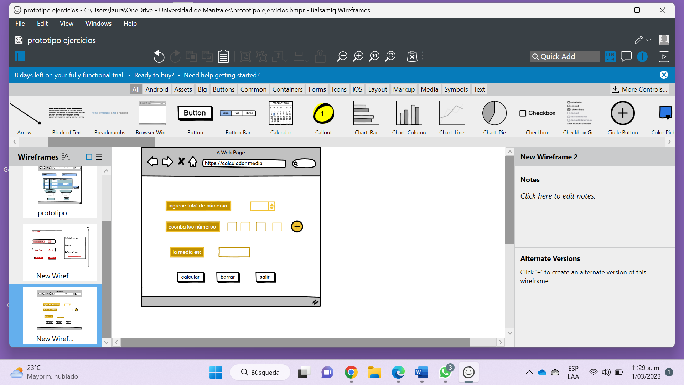

1. **Algoritmos**

|  |  |
| --- | --- |
| **Paso** | **Descripción** |
| 0 | Inicio |
| 1 | Declarar variable de contador y dato |
| 2 | Declarar variable sumador, media y numero |
| 3 | Leer variable dato |
| 4 | Calcular la media si el numero leído es cero |
| 5 | Si el numero leído no es cero calcular la suma e incrementar |
| 6 | En uno el contador de números |
| 7 | Escribir respuestas |
| 8 | FIN |
| 9 |  |
| 10 |  |
| 11 |  |

1. **Tabla de Datos**

|  |  |  |  |  |  |  |  |  |
| --- | --- | --- | --- | --- | --- | --- | --- | --- |
| **Identificador** | **Tipo** | **TipoDato** | **Valor Inicial** | **Ambito** | | | **Observaciones** | **Documentación** |
| E | P | S |
| Valor cero | Variable | Entero | 0 | E |  |  |  | Variable de valor cero como entrada |
| Dato | Variable | Entero | 0 |  | P | S |  | Variable donde se va a ingresar para ser leído. |
| Media | Variable | Real | 0 |  | P | S |  | Variable arrojada |
| División | Variable | Real | 0 |  | P | S | Si el numero leído es cero | Variable donde se va a hallar la media |
| Suma | Variable | Real | 0 |  | P | S | Si el numero leído no es cero | Variable donde se debe incrementar en uno el contador de números |
|  |  |  |  |  |  |  |  |  |
|  |  |  |  |  |  |  |  |  |
|  |  |  |  |  |  |  |  |  |
|  |  |  |  |  |  |  |  |  |

1. **Tabla de Expresiones Aritméticas y Computacionales**

|  |  |
| --- | --- |
| **Expresiones Aritméticas** | **Expresiones Computacionales** |
| dato<>=0 (dato + 1) | d<>=0 (C+1) ^ (S+dato)9 |
| (Media + dato) | C > 0 media (S/C) |
| Dato>0 (media / dato) |  |
|  |  |
|  |  |
|  |  |
|  |  |
|  |  |

1. **Diagrama de Flujo de Datos**

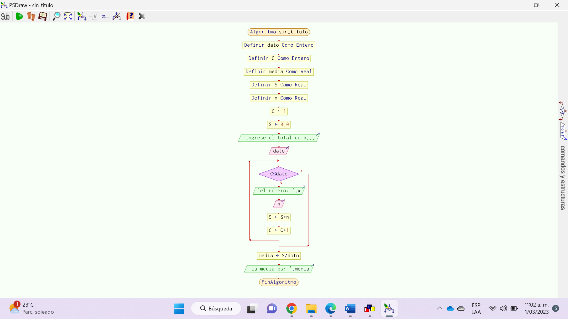

1. **Prueba de Escritorio**

|  |  |  |  |  |  |  |  |  |  |
| --- | --- | --- | --- | --- | --- | --- | --- | --- | --- |
|  | **Variables y/o Constante** | | | | | | **Salidas** | |  |
| Dato | Media | Numero |  |  |  | **Calculo Manual** | **Salida Algoritmo** | **Estado** |
| **Inicialización** | 0 | 0.0 | 0 |  |  |  |  |  |  |
| **Paso *1*** | 5 | 0.0 | 4 |  |  |  |  |  |  |
| **Paso *2*** | 5 | 0.0 | 7 |  |  |  |  |  |  |
| **Paso *3*** | 5 | 0.0 | 9 |  |  |  |  |  |  |
| **Paso *4*** | 5 | 0.0 | 6 |  |  |  |  |  |  |
| **Paso *5*** | 5 | 0.0 | 3 |  |  |  | 5.8 |  | ok |
| **Paso *6*** |  |  |  |  |  |  |  | 5,8 | ok |
| **Paso *7*** |  |  |  |  |  |  |  |  |  |
| **Paso *8*** |  |  |  |  |  |  |  |  |  |
| **Paso *9*** |  |  |  |  |  |  |  |  |  |
| **Paso *10*** |  |  |  |  |  |  |  |  |  |
| **Paso *n*** |  |  |  |  |  |  |  |  |  |

1. **Pseudocódigo**

**//área de documentación**

**//calcular Calcular la media de una serie de números positivos, suponiendo que los datos se leen desde un terminal.Un valor de cero como entrada,indicará que se ha alcanzado el final de la serie de números positivos.**

**//versión: 1.0**

**//fecha:01/03/23**

**//desarrollado por: Laura Castaño**

**Modulo Principal**

**// Área de Declaración e inicialización de Variables:**

|  |  |  |  |  |  |  |  |  |  |
| --- | --- | --- | --- | --- | --- | --- | --- | --- | --- |
| **Numérico** | | | | **Texto** | | | | **Boolean** | |
| **Real** | | **Entero** | | **Cadena** | | **Char** | | **Booleam** | |
| **Identificador** | **Vlr Inicial** | **Identificador** | **Vlr Inicial** | **Identificador** | **Vlr Inicial** | **Identificador** | **Vlr Inicial** | **Identificador** | **Vlr Inicial** |
|  |  |  |  |  |  |  |  |  |  |
|  |  |  |  |  |  |  |  |  |  |
|  |  |  |  |  |  |  |  |  |  |
|  |  |  |  |  |  |  |  |  |  |
|  |  |  |  |  |  |  |  |  |  |
|  |  |  |  |  |  |  |  |  |  |
|  |  |  |  |  |  |  |  |  |  |
|  |  |  |  |  |  |  |  |  |  |
|  |  |  |  |  |  |  |  |  |  |

**// Entradas Leer (**Identificador**)** - **Procesar - Escribir (**Identificador**)** ;

**Fin_Modulo_Principal**